Gröna nyckeltal

Indikator GN.1a
Växthusgasutsläpp exklusive den handlande sektorn
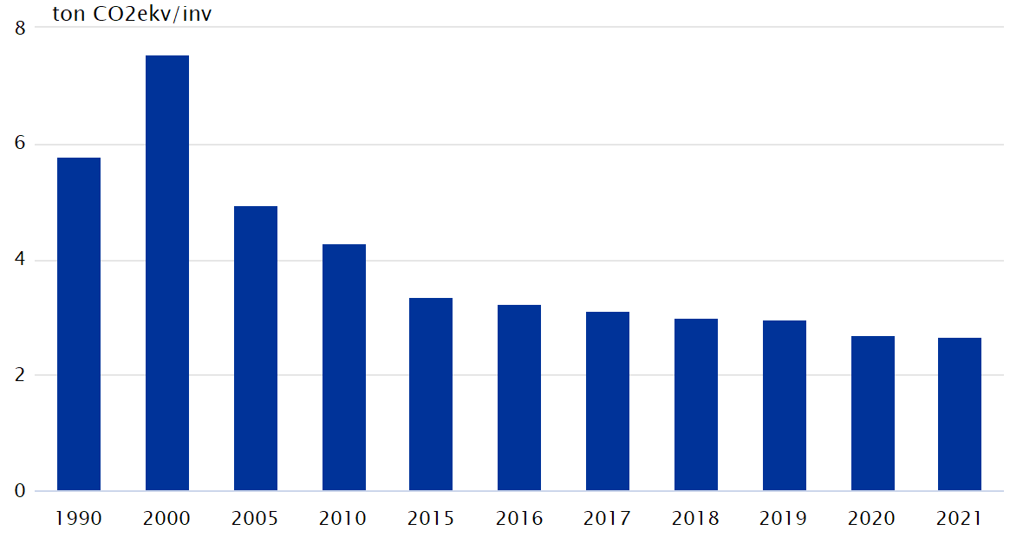
Datakälla: Nationella emissionsdatabasen och Naturvårdsverket
Nyckeltalet visar utsläpp av växthusgaser i det geografiska området men exkluderar utsläppshandeln eftersom det är så formuleringen ser ut i det nationella målet.
Ändrat från tidigare nyckeltal till växthusgasutsläpp och exkluderar utsläppshandeln för att kunna följa det nationella målet. För många kommuner är många stora utsläpp från utsläppshandeln som kommunen själva inte har någon rådighet över. Därför redovisas dessa separat.
Kommentar
De geografiska utsläppen minskar i SEKOM-kommunerna, en minskning med 43 procent sett i totala utsläpp sedan 1990. Mellan 2020 och 2021 ökade utsläppen dock med 1 procent. 58 av SEKOM-kommunerna minskade de totala utsläppen med 40 procent eller mer mellan 1990 och 2020, det vill säga nådde det nationella målet.
Utsläppen varierar betydligt mellan olika kommuner och beror till stor del på lokala förutsättningar. Exempelvis kan ett värmeverk försörja flera kommuner med värme. Utsläppen förs endast till den kommun där värmeverket ligger. Vissa kommuner kan ha motorväg genom kommunen medan vissa kommuner inte har någon större genomfartsled och därför får lägre utsläpp från transporter.
Om statistiken
Eftersom handeln med utsläppsrätter inte fanns år 1990 har en schablon räknats ut för varje kommun för omfattningen av utsläppshandeln och dess andel av utsläppen år 1990. En liknande schablon har gjorts av naturvårdsverket på nationell nivå för att mäta måluppfyllelse av etappmålen. År 2005 och 2010 var handeln med utsläppsrätter inte lika omfattande som den blev senare år, och därför kan det finnas höga värden i den kommunala statistiken för 2005 och 2010.
Det som visas är utsläpp inom den geografiska kommunen, ifall exempelvis produktion av el och värme som används i kommunen kommer från en annan kommun redovisas siffrorna i den kommunen där produktionen sker, inte där den konsumeras. Statistiken har primärt tagits fram för riksnivån. För enskilda kommuner är underlaget osäkrare. Större hopp eller oväntade avvikelser från ett år till ett annat kan vara ett tecken på brister i data.

Indikator GN.1b
Växthusgasutsläpp från den handlande sektorn
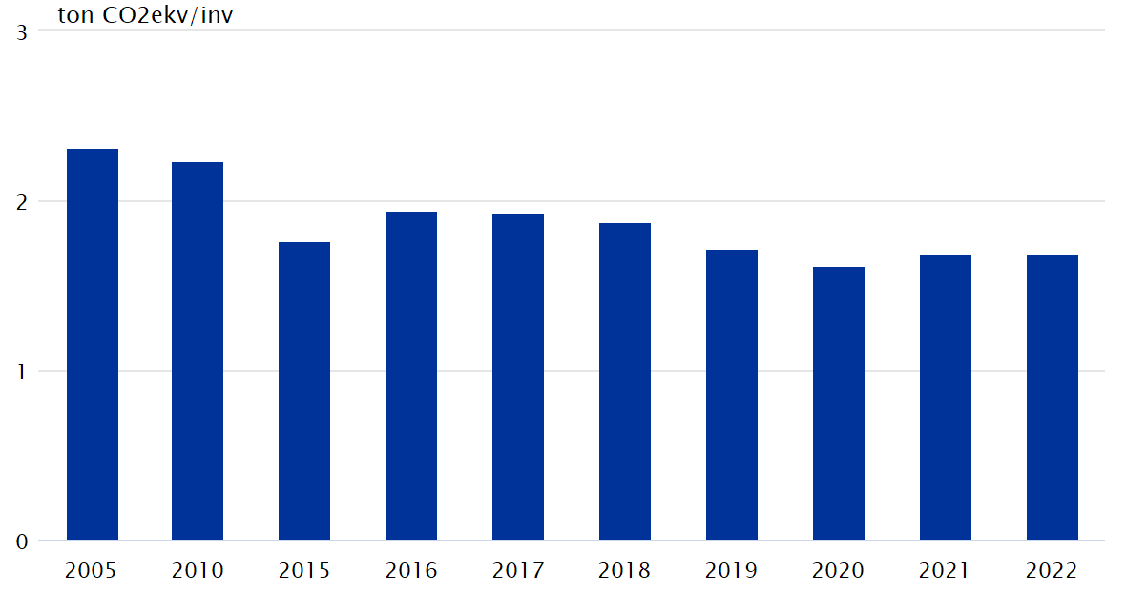
Datakälla: Naturvårdsverket
Nyckeltalet visar utsläpp inom kommunens geografiska område från anläggningar som ingår i systemet för handel med utsläppsrätter.
Utsläppen inom handeln med utsläppsrätter ska minska med 62 procent till 2030 jämfört med 2005.
Kommentar
Av alla utsläpp i SEKOM-kommunerna är 39 procent från handeln med utsläppsrätter. Mellan 2005 och 2020 minskade utsläppen inom handeln med 19 procent (ej räknat per invånare) och därmed nådde SEKOM-kommunerna nästan målet till 2020 och att minska med 21 procent. Därefter har utsläppen från handeln ökat, troligtvis på grund av ekonomisk återhämtning efter pandemin, höga elpriser och kallare år som ökat användningen av fossila bränslen i värmeproduktionen.

Indikator GN.1c
Växthusgasutsläpp från transportsektorn
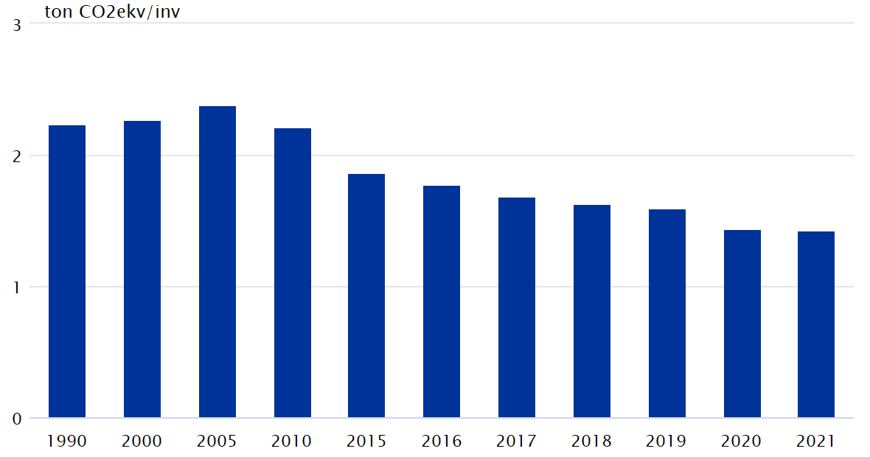
Datakälla: Nationella emissionsdatabasen
Nyckeltalet visar utsläpp av växthusgaser från transportsektorn i det geografiska området.
Det finns ett specifikt nationellt mål till 2030 när det kommer till växthusgasutsläpp från inrikes transporter som följs upp i nyckeltalet.
Kommentar
De totala utsläppen från transporter, inte räknat per invånare, har minskat med 28 procent sedan 2010 för SEKOM-kommunerna, men minskade inte mellan 2020 och 2021, och ligger därmed inte lika bra till för att nå målet till 2030 som föregående år. Jämfört med hela riket har SEKOM-kommunerna lägre utsläpp per invånare för transporter, 1,43 ton jämfört med 1,44 ton.

Indikator GN.2a
Antal resor (påstigningar) per invånare gjorda med kollektivtrafik
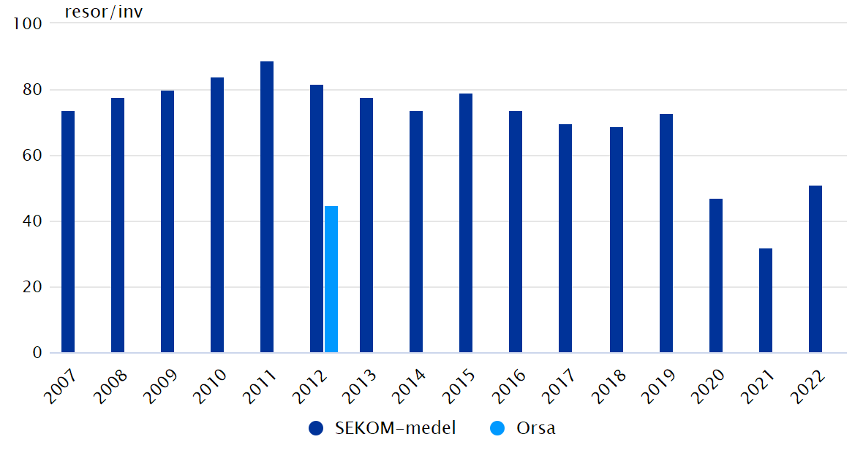
Datakälla: Sveriges Ekokommuner
Nyckeltalet visar förändringar i kommuninvånarnas nyttjande av den kollektivtrafik som erbjuds inom kommunen. Nyckeltalet omfattar antal påstigande med stadsbuss, regionbuss, lokaltåg, tunnelbana och spårvagn.
Ökad kollektivtrafik har positiv effekt på miljön då det minskar användandet av fossila bränslen, minskar utsläpp av andra skadliga ämnen och minskar trafiktrycket på vägnätet.
Kommentar
Under 2020 och 2021 skedde en markant minskning på antalet kollektivtrafikresor per invånare vilket beror på pandemin och de restriktioner som det medföljde. En ökning går att se 2022 till 51 resor per invånare. Då det för många kommuner inte har publicerats data för antal resande inom kollektivtrafiken för 2022, framförallt i Storstockholm, kan det sanna värdet vara högre
Antalet kollektivtrafikresor skiljer sig kraftigt mellan olika kommuner år 2022, från 6 till 327 resor per invånare.

Indikator GN.2b
Andel förnybara bränslen i kollektivtrafiken
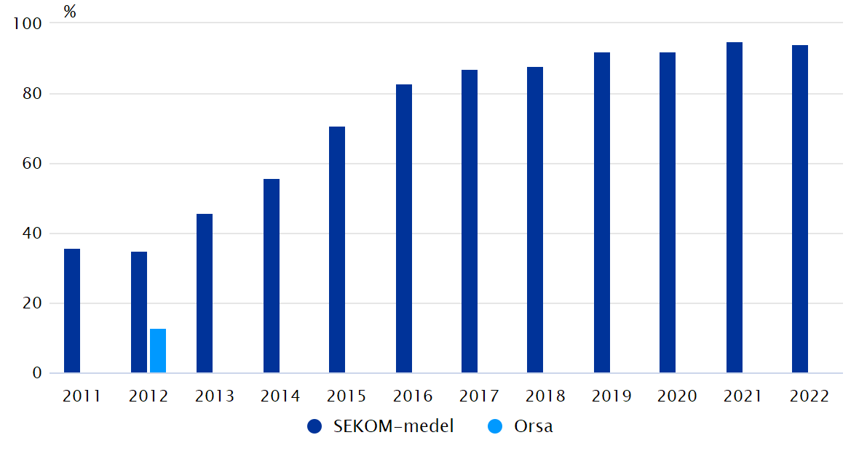
Datakälla: Sveriges Ekokommuner och FRIDA
Nyckeltalet visar andelen förnybara bränslen som använts inom kommunens kollektivtrafik. Ökad användning av förnybara bränslen minskar uttaget av fossila bränslen och leder till minskade utsläpp av andra skadliga ämnen.
Kommentar
Andelen förnybart i kollektivtrafiken bland ekokommunerna ligger på 94 procent, vilket är något lägre än föregående år men fortfarande mycket högt. Anledningen till minskningen kan vara att fler kommunvärden hämtats för 2022 från databasen FRIDA, kommuner som kanske inte tidigare år rapporterat. Resultatet varierar dock mellan olika kommuner, från 37 till 100 procent förnybart. 43 kommuner kör på helt förnybart.

Indikator GN.3
Andel ekologiskt brukad jordbruksmark
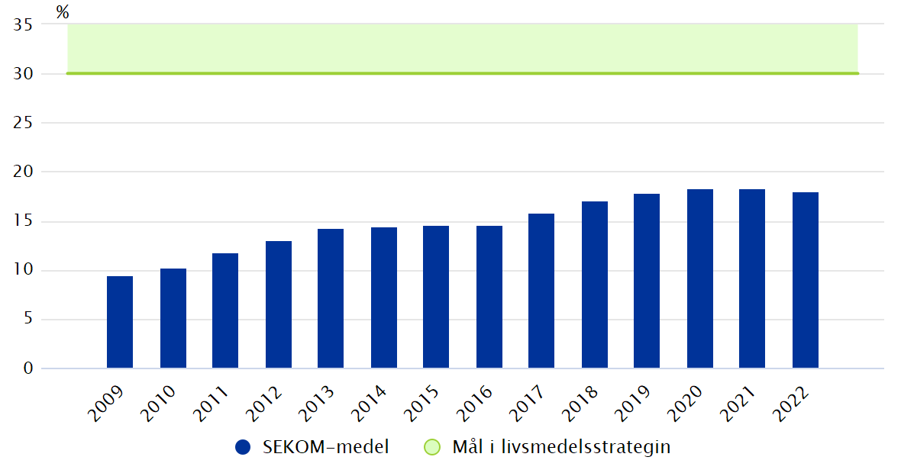
Datakälla: Jordbruksverket
Nyckeltalet visar andelen ekologiskt odlad jordbruksmark i kommunen. Ekologiskt odlad åkermark omfattar arealer omställd åkermark och betesmark som brukas med ekologiska produktionsmetoder. Jordbruksmark innefattar alltså både åkermark och betesmark. Endast helt omställd mark räknas med, alltså inte mark under omställning.
Regeringen har satt upp inriktningsmål för ökad produktion av ekologiska livsmedel: 30 procent av den svenska jordbruksmarken ska utgöras av certifierad ekologisk jordbruksmark 2030, enligt Sveriges livsmedelsstrategi.
Kommentar
Andelen ekologisk jordbruksmark bland SEKOM-kommunerna minskade något mellan 2021 och 2022 från 18,3 procent till 18,1 procent. Det nationella målet är att 30 procent av den svenska jordbruksmarken ska utgöras av certifierad ekologisk jordbruksmark år 2030, enligt Sveriges livsmedelsstrategi. 15 ekokommuner har redan nu 30 procent eller mer ekologisk jordbruksmark, du kan se vilka under fliken Jämför i diagrammet.
De ekokommuner med högst andel ekologiskt är Munkfors på 63,6 procent, Kungälv på 50,1 procent och Aneby på 46,1 procent. Andelen ekologisk jordbruksmark ökade mest i Sotenäs från 2021 till 2022, med 10 procentenheter, och därefter Gnesta Kumla och Lerum som alla ökade med 4 procentenheter. Nyköping och Strängnäs stod för den största ökningen av hektar odlad jordbruksmark med över 500 hektar mer än föregående år.
Snittet i SEKOM-kommunerna ligger lägre än för hela riket, som har 18,8 procent ekologisk jordbruksmark.
Analys av statistiken ska göras med en viss försiktighet då det finns en del osäkerheter i statistiken när man bryter ner det på kommunnivå, bland annat hämtas data för den totala arealen samt ekologisk areal från två olika datakällor. Dessutom är viss statistik kring ekologisk jordbruksmark sekretessbelagd, vilket också förklarar varför en del kommuner saknar statistik vissa år.

Indikator GN.4
Andel av kommunens totala landareal som utgörs av betesmark
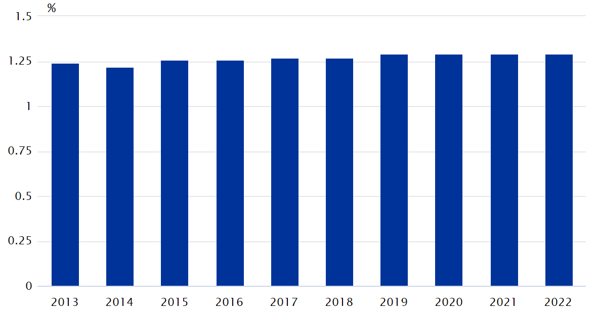
Datakälla: Jordbruksverket
Nyckeltalet visar hur stor andel av det aktuella områdets totala landareal som utgörs av betesmark.
Betesmarker är viktiga livsmiljöer för odlingslandskapets biologiska mångfald. Minskar arealen försämras förutsättningarna för många av dess arter. Nyckeltalet följer upp miljökvalitetsmålet Ett rikt odlingslandskap, men även Ett rikt växt- och djurliv.
Kommentar
Andelen av landarealen i Sveriges Ekokommuner som är betesmark har en ökande trend sedan 2013, vilket är väldigt positivt även om ökningen är liten, och ligger nu strax under 1,3 procent. Jämfört med hela Sverige har kommunerna inom SEKOM en hög andel betesmark.
Mellan 2021 och 2022 skedde den största ökningen av hektar betesmark i Övertorneå och den största ökningen i andel betesmark i Kungälv. I ett längre perspektiv, sedan 2013, har den största ökningen i andel betesmark skett i Öckerö.
I det gröna nyckeltalet Betesmark ingår all betesmark i kommunerna, inte bara de som sköts med miljöersättning, men på nationell nivå har även dessa ökat något sedan 2018.

Indikator GN.5
Andel skyddad natur totalt av total areal i det geografiska området
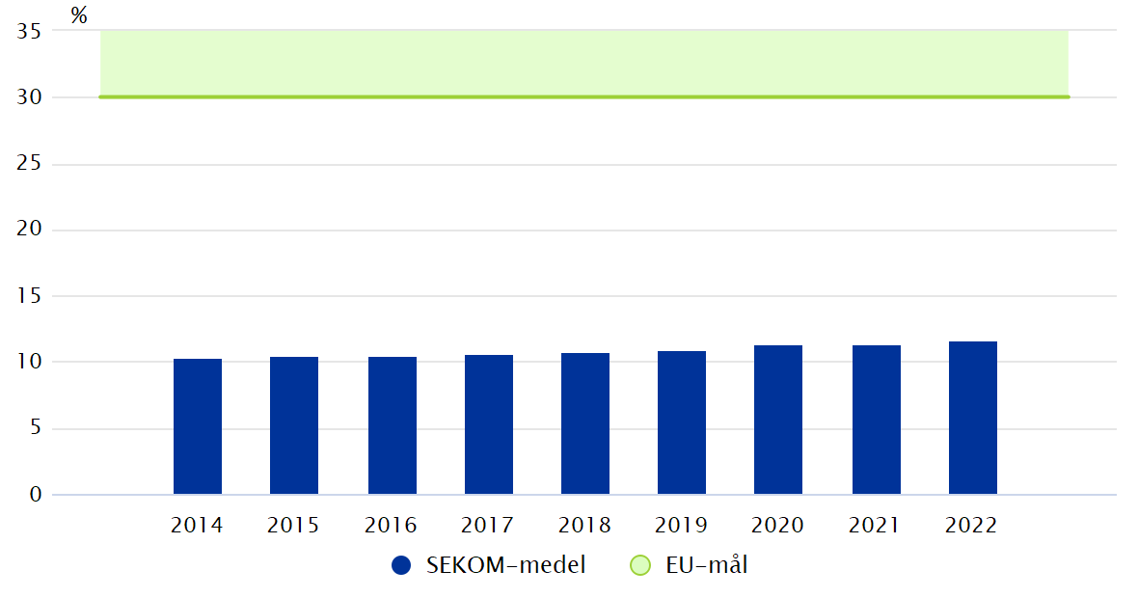
Datakälla: Statistiska centralbyrån
Nyckeltalet följer hur stor del av den totala arealen som utgörs av skyddad natur. Med skyddad natur avses område inom nationalpark, naturreservat, naturvårdsområden och biotopskyddsområde.
Kommentar
Andelen skyddad natur har ökat inom SEKOM-kommunerna, men inte tillräckligt snabbt för att följa mållinjen till att ha 30 procent skyddad natur år 2030. Mellan 2021 och 2022 ökade SEKOM-kommunernas andel från 11,4 till 11,7 procent. Europaparlamentet beslutade i juni 2021 att 30 procent av EU:s yta ska vara skyddad natur senast 2030. Även FN har ett globalt mål med samma formulering.
Av SEKOM-kommunerna är det Sorsele och Jokkmokk som har den största andelen skyddad natur. Jokkmokk hade också den största ökningen av antal skyddade hektar mellan 2021 och 2022, med området Jielkká-Rijmagåbbå. Den största procentuella ökningen sedan 2014 har skett i Höganäs, som ökade mest mellan 2019 och 2020 till nästan 50 procent skyddad areal med naturreservatet Skånska Kattegatt. Mellan 2021 och 2022 skedde den största procentuella ökningen i Kävlinge, som gick från 3,7 till 8,9 procent skyddad natur.
En viktig aspekt att tänka på när det kommer till internationella mål är att olika länder redovisar skydd av natur på olika sätt. Vissa länder rapporterar även landskapsskydd som tillåter jord- och skogsbruk medan Sverige främst redovisar skyddsformer som inte tillåter det.

Indikator GN.6a
Total mängd hushållsavfall per person
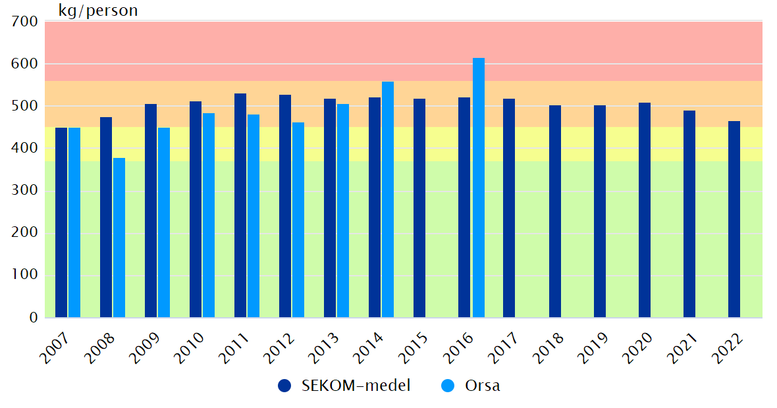
Datakälla: Avfall Sverige
Nyckeltalet visar den totala mängden avfall per person i kommunen. Syftet är att visa på hushållens resursutnyttjande och konsumtionsmönster. Nyckeltalet innefattar kärl- och säckavfall, grovavfall, tidningar, förpackningar och farligt avfall. Vid omräkning till kg per person tas även hänsyn till antal arbetsplatser, fritidshus och hotellgäster, detta för att öka jämförbarheten mellan olika kommuner.
Kommentar
Avfallsmängderna bland ekokommunerna ligger i genomsnitt på 466 kg per invånare vilket är en minskning från förra året. Den totala minskningen kommer främst ifrån grovavfall, men procentuellt har förpackningar och farligt avfall minskat mest. De genomsnittliga avfallsmängderna för SEKOM-kommunerna ligger nu på Mindre god hållbarhet enligt Avfall Sveriges värderingsgränser, som egetnligen inte inkluderar trädgårdsavfall så troligtvis är läget lite bättre.
Mängden avfall varierar betydligt mellan kommunerna. Rapporterade värden för 2022 varierar mellan 275 kg till 662 kg per person. Främst är det mängden grovavfall som skiljer kommunerna åt, men även för mat- och restavfall finns stora variationer. Åtta av ekokommunerna har avfallsmängder under 380 kg per person, det vill säga når Mycket god hållbarhet enligt Avfall Sveriges värderingsgränser, dessa är: Solna, Sundbyberg, Sigtuna, Borås, Ovanåker, Österåker, Hallsberg och Vårgårda.
Färgerna i diagrammet och kartan visar Avfall Sveriges värderingsgränser för total mängd avfall exklusive trädgårdsavfall.

Indikator GN.6b
Faktisk materialåtervinning och förberedelse för återanvändning av kommunalt avfall
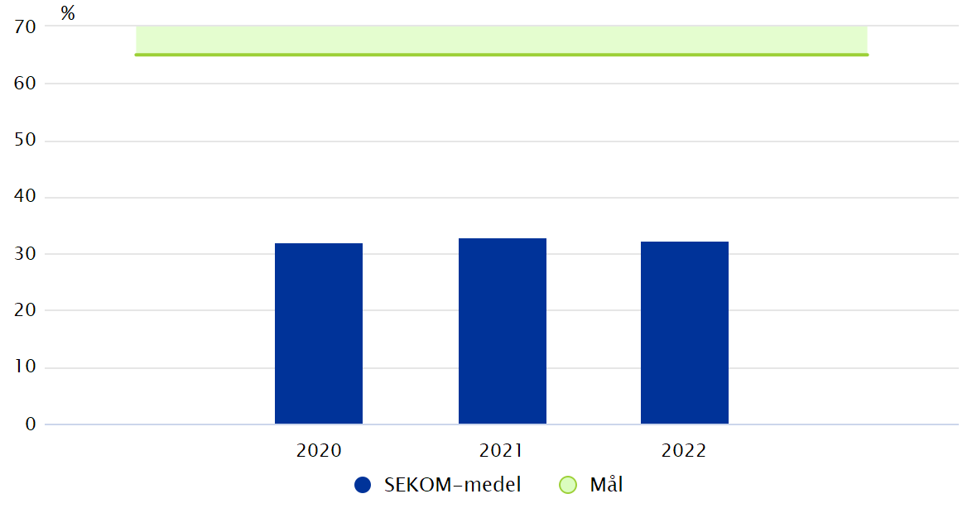
Datakälla: Avfall Sverige
Materialåtervinning innebär att avfallsmaterial upparbetas till produkter, material eller ämnen. Förberedelse för återanvändning innebär att en produkt eller komponent som blivit avfall, rengörs, repareras eller kontrolleras så att den kan användas igen utan någon annan förbehandling. I nyckeltalet exkluderas rejekten (det som samlas in för återvinning men inte går att återvinna) men biologiskt avfall ingår.
Natrionellt etappmål: Senast 2025 ska förberedelse för återanvändning och materialåtervinning av kommunalt avfall ha ökat till minst 55 viktprocent, 2030 till minst 60 viktprocent och 2035 ha ökat till minst 65 viktprocent.

Indikator GN.6c
Andel av uppkommet matavfall som behandlas biologiskt genom rötning så att både växtnäring och energi tas tillvara
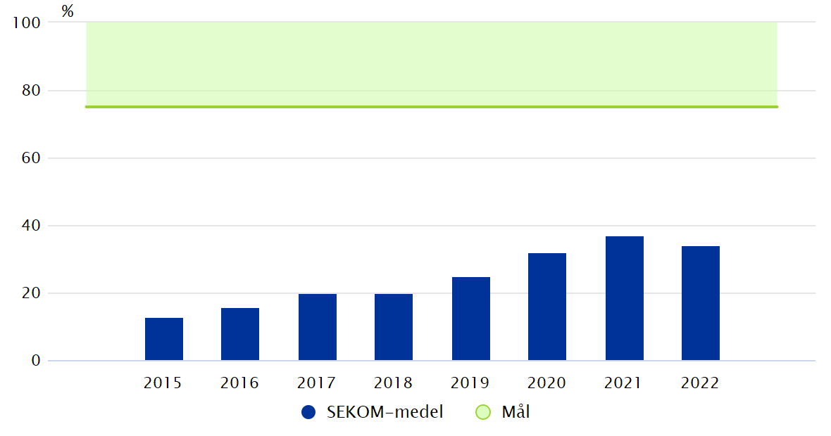
Datakälla: Avfall Sverige
Nyckeltalet visar andelen av uppkommet matavfall från hushåll, restauranger, storkök och butiker som återvinns genom rötning så att växtnäring och energi tas tillvara.
Nationellt etappmål: Senast år 2023 ska minst 75 procent av matavfallet från hushåll, storkök, butiker och restauranger sorteras ut och behandlas biologiskt så att växtnäring och biogas tas tillvara.

Indikator GN.7
Andel förnybar och återvunnen energi i kommunens/regionens lokaler
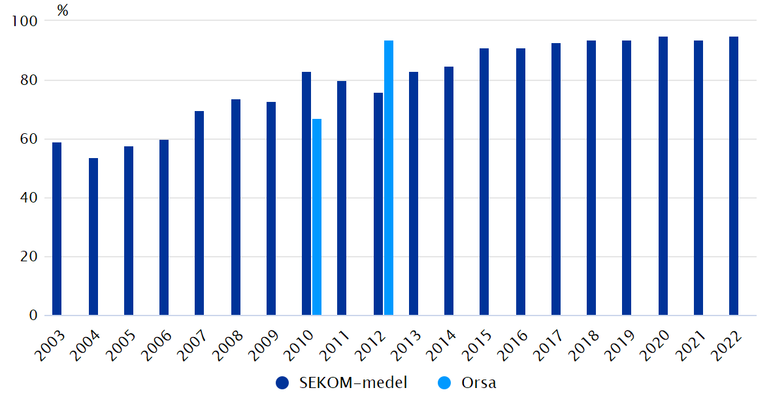
Datakälla: Sveriges Ekokommuner
Kommuner är stora inköpare av energi och påverkar därför energimarknaden. Genom att efterfråga och använda mer ren och förnybar energi på ett effektivt sätt minskar påverkan på klimatet.
Indikatorn redovisar användningen av förnybar och/eller återvunnen energi för el och värme i lokaler ägda och förvaltade av kommunen.
Kommentar
Andelen förnybar eller återvunnen energi i kommunala lokaler har ökat tydligt på längre sikt och ligger nu på 95 procent.
Av de 57 kommuner som rapporterat för 2022 har 27 stycken nått 100 procent, och 51 stycken ligger över 90 procent. Den rapporterande medlem som låg lägst år 2022 har 42 procent förnybar energi.

Indikator GN.8a
Installerad effekt av egenproducerad förnybar el till verksamhetens byggnader
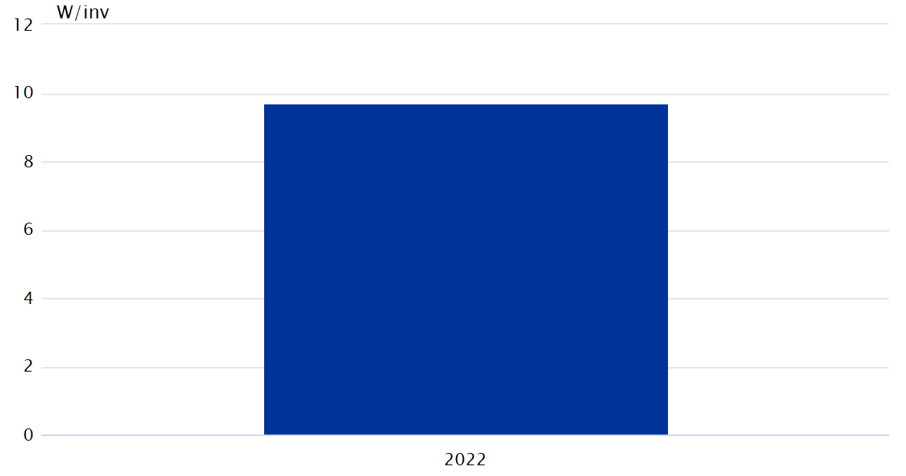
Datakälla: Sveriges Ekokommuner
Nyckeltalet visar installerad effekt av egenproducerad förnybar el från kommunen och kommunala bolag. Det gäller el som primärt ska används av byggnaden (solceller på tak eller bredvid byggnaden).
Många kommuner satsar på att producera egen förnybar el till sina lokaler. Det är ett viktigt arbete men också en liten andel av den totala installerade effekten ifall det finns solcellsparker i kommunen. Därför mäts detta separat från den totala installerade effekten.

Indikator GN.8b
Installerad effekt från nätanslutna solceller
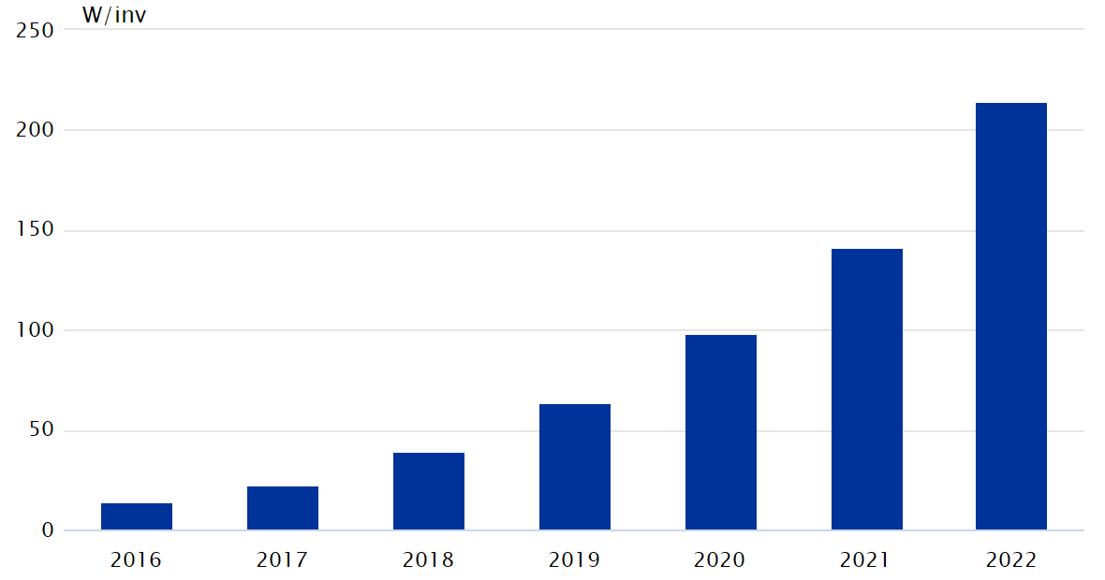
Datakälla: Energimyndigheten
Nyckeltalet visar den ackumulerade effekten av installerade solceller som är anslutna till elnätet per invånare i kommunen.
Förutom att installera solceller på taken eller intill kommunala fastigheter, vilket visas i nyckeltal 8a, har kommunen även stor rådighet över utbyggnadstakten av lokalt producerad energi från förnybara källor.

Indikator GN.9a
Andel förnybara drivmedel för tjänsteresor med bil
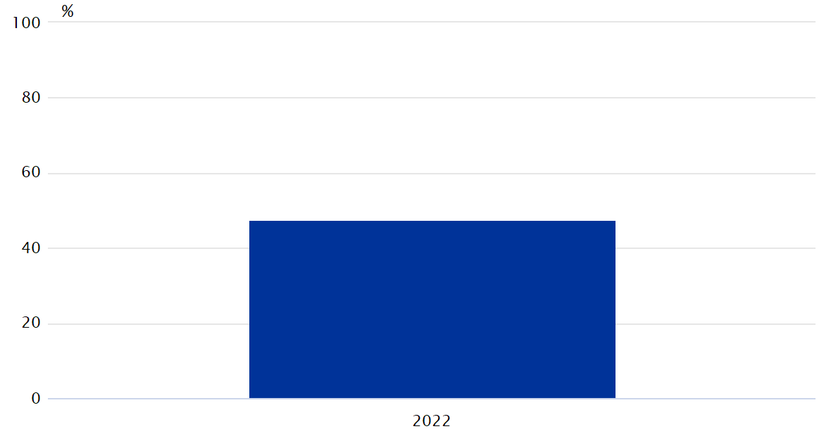
Datakälla: Sveriges Ekokommuner
Nyckeltalet visar hur stor andel av det totala inköpta drivmedlet för tjänsteresor i kommunen som är förnybart. Även förnybara andelar av bensin och diesel räknas in. Skillnad görs på vanlig el och 100 % fossilfri el.
Kommentar
Nyckeltalet rapporteras för första gången med siffror för 2022. Stora skillnader finns i hur stor andel av drivmedlet som köps in till tjänsteresor som är förnybart, från 17 till 99 procent. Många kommuner väljer förnybar el till sina elbilar och köper in förnybara drivmedel till kommunens delar. Eftersom det inte går att kontrollera vilka drivmedel som används när privat bil används har en schablon använts för milersättningen, som också är inräknad i nyckeltalet.

Indikator GN.9b
Växthusgasutsläpp från tjänsteresor med bil
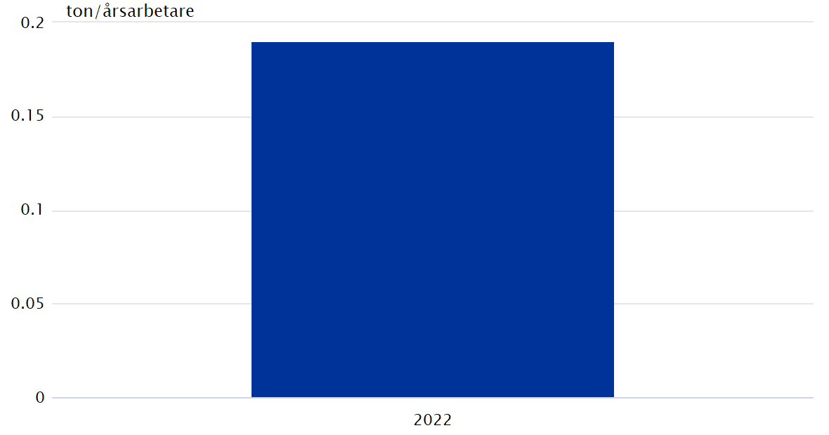
Datakälla: Sveriges Ekokommuner
Nyckeltalet visar klimatpåverkan från kommunens tjänsteresor med bil och redovisas som ton CO2ekv per årsarbetare. Både inköpta drivmedel och milersättning ingår.
Kommentar
Nyckeltalet rapporteras för första gången med siffror för 2022, men ett liknande nyckeltal, Koldioxidutsläpp från tjänsteresor, har följts tidigare år. Utsläppen av koldioxid från tjänsteresor med bil var 2021 0,13 ton CO2 per årsarbetare. När vi nu räknar ut växthusgasutsläpp, för att visa hela klimatpåverkan från tjänsteresorna, får inte helt oväntat vi ett högre medelvärde för Sveriges Ekokommuner. För 2022 får vi medelvärdet 0,19 ton CO2-ekvivalenter, då 50 medlemmar rapporterat. Ökningen kan troligtvis också bero på att inga pendemirestriktioner orsakade minskade resor, något vi kunde se framförallt 2020 men även 2021.
Utsläppen varierar kraftigt mellan kommunerna, från 10 till 1300 kg CO2-ekv per årsarbetare. Bäst till ligger Ystad, Västervik och Hylte. Medelvärdet påverkas såklart av vilka kommuner som lämnar uppgifter. I vissa kommuner har värdena på det tidigare nyckeltalet varierat orimligt mycket mellan åren, vilket visar vikten av att göra samma urval av underlag och använda samma metod varje år.

Indikator GN.10
Inköp av ekologiska livsmedel i organisationen
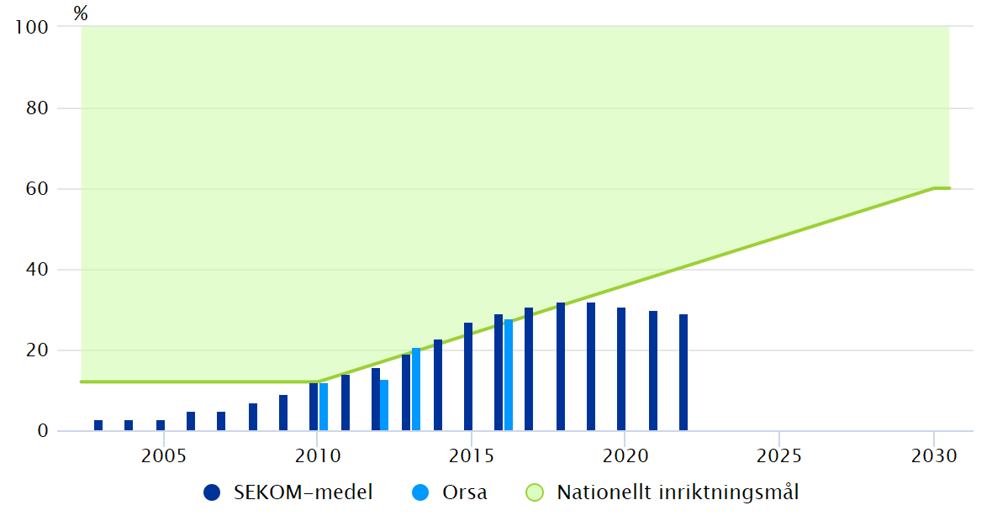
Datakälla: EkoMatCentrum
Användning av kemikalier och spridningen av dessa i naturen är ett av våra största miljöproblem idag. Ekologisk odling innebär en minskad kemikalieanvändning i samhället totalt sett och bidrar till en ökad biologisk mångfald.
Indikatorn visar andelen ekologiska livsmedel som köps in till organisationen.
Kommentar
Även i år minskade andelen ekologiska livsmedel bland SEKOM-medlemmarna och ligger nu på 29 procent. I riket ligger andelen kvar på 37 procent. En anledning till minskningen inom SEKOM-medlemmarna kan vara att kommuner inte bara fokuserar på ekologiskt utan även på närproducerat och svenskt. För att kunna nå det nationella målet på 60 procent till 2030 behöver ekokommunerna i snitt öka andelen med 3,9 procentenheter per år.
Av SEKOM-medlemmarna är det en kommun som nådde det nationella 60-procentmålet år 2022, nämligen Trosa som når precis 60 preocent. De kommuner som ökade andelen ekologiskt mest mellan 2021 och 2022 var Ronneby och Sotenäs som båda ökade med 6 procentenheter, från 34 till 40 respektive från 24 till 30 procent.

Indikator GN.11
Andel miljöcertifierade skolor och förskolor
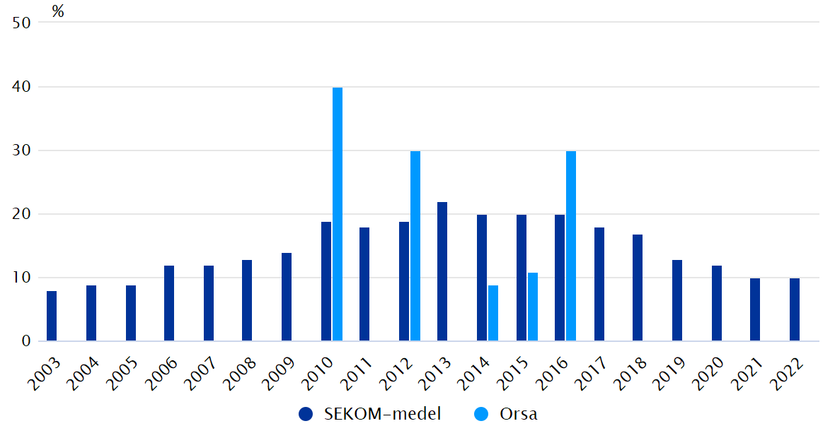
Datakälla: Håll Sverige Rent och Skolverket
Nyckeltalet redovisar de skolor och förskolor som arbetar systematiskt med miljöfrågor enligt en certifierad modell. Utmärkelsen skola för hållbar utveckling, Grön Flagg eller ISO 14001/EMAS.
Kommentar
Andelen miljöcertifierade förskolor och skolor fortsätter att minska och ligger nu på 10 procent. Ekokommunerna är dock något bättre än riket totalt som ligger på 9 procent. Orsaken till minskningen både 2019 och 2017 beror på att Håll Sverige Rent har tagit bort inaktiva verksamheter med Grön Flagg-certifieringar.
Andelen skiljer sig stort mellan kommunerna. 30 ekokommuner saknar helt miljöcertifierade skolor och förskolor (vilket är åtta fler än föregående år) medan i fem kommuner har mer än hälften av skolorna och förskolorna miljöcertifierats. De tre ekokommuner med högst andel certifierade verksamheter är Gävle, Hedemora och Laxå.
I denna statistik har vi inte tagit hänsyn till ifall en skola har flera miljöcertifieringar, vilket innebär ifall en skola både är Grön Flagg-certifierad samt SHU-certifierad så har det räknats som två certifieringar.

